План
мероприятий в рамках Года родных языков и народного единства по городу Набережные Челны РТ
на март 2021 года
МО | Всего мероприятий  (единиц) | Количество участников (чел.) | Доля от общего количества детей (%)
48 | 5 | 420 | 100

МО | Наименование мероприятия | Количество участников | Информация о мероприятии
Набережные Челны | 1. Тематические классные часы в 1-9 классах «Татарстан – любимый край: традиции, нравы, обычаи народов Республики Татарстан» | 420 | Тематические классные часы в 1-9 классах «Татарстан – любимый край: традиции, нравы, обычаи народов Республики Татарстан»  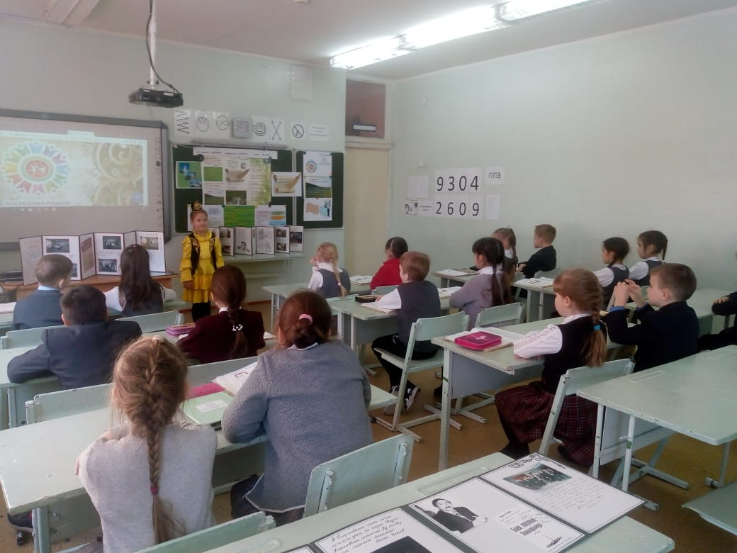
Набережные Челны | 2. «Татарстан – мой родной край» | 27 | С учащимися 2Б класса учитель начальных классов Раиса Филиповна провела мероприятие к Году родных языков и народного единства по теме «Татарстан – мой родной край». Учащиеся узнали много интересного о своем крае.  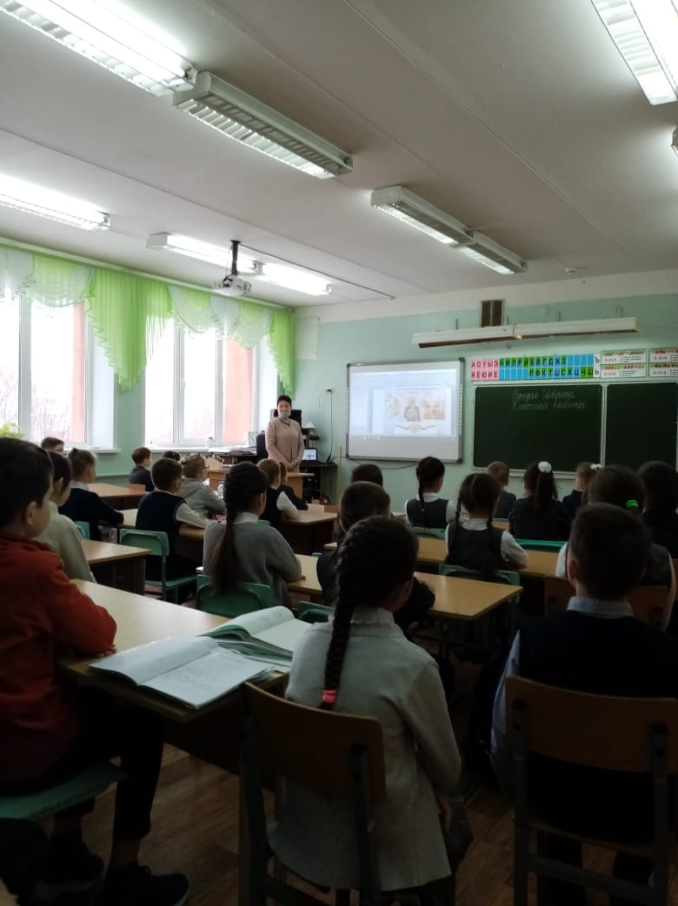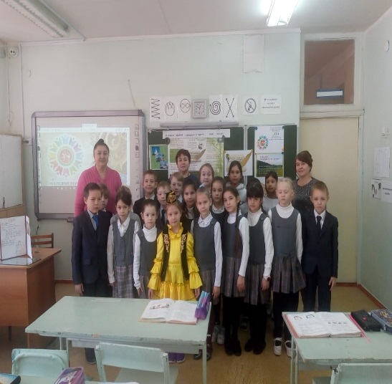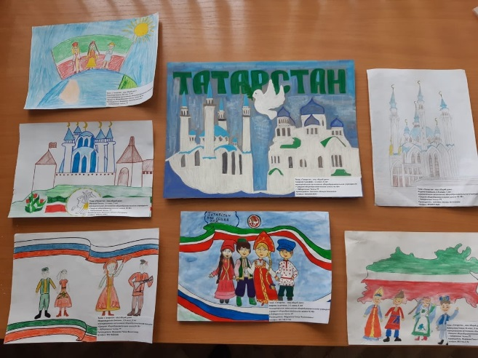
Набережные Челны | 3. «Татар малае – 2021» | 1 | Ученик из 3А класса Салаватов Ислам готовится к выступлению в муниципальном туре «Татар малае – 2021». Сделали на 2 тур портфолио и презентацию.  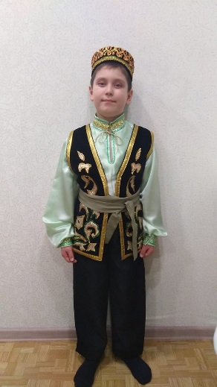
Набережные Челны | 4.Фестиваль национальных блюд народов Поволжья. | 213 | 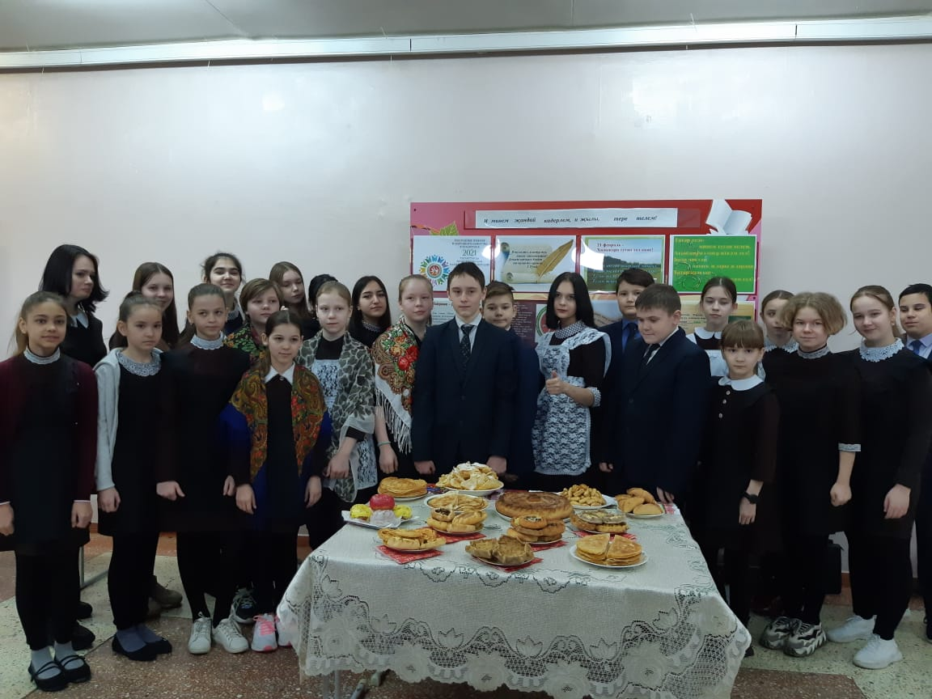  12 марта прошел фестиваль национальных блюд народов Поволжья. В фестиале участвовали учащиеся 5-9 классы. Каждый класс выбрал одно блюдо и рассказывали как приготовить. Испекли кыстыбый, чакчак, губадию, пончики, треугольники, хворост, шаньги.  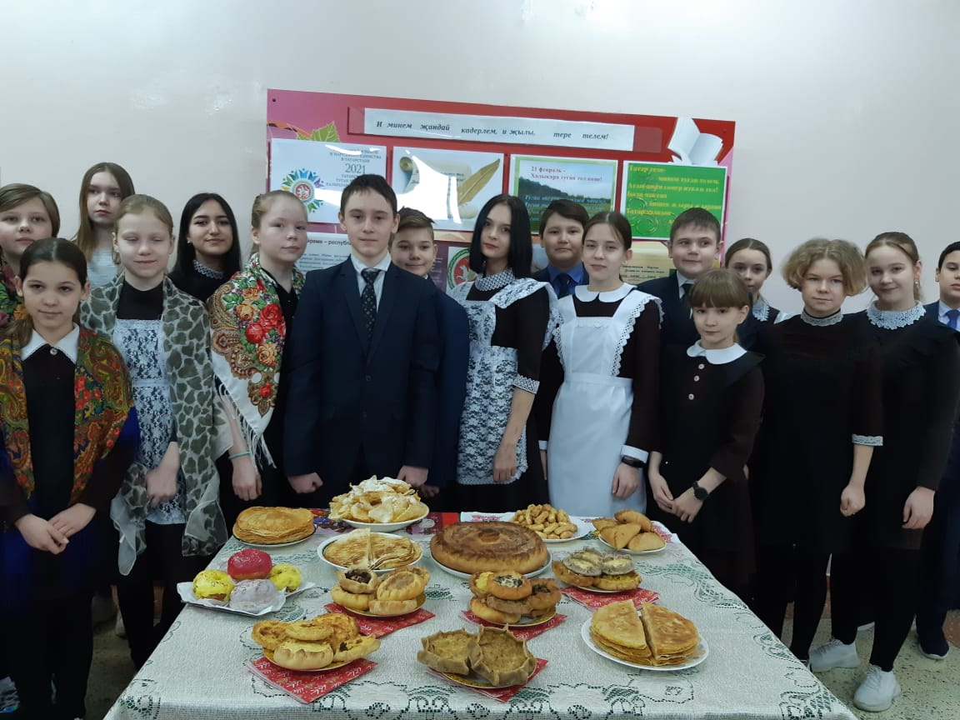
Набережные Челны | 5. Масленица. | 200 | Масленица считается старинным русским народным праздником. Это прощание с зимой и торжественная встреча красавицы-весны.  13 марта в МАОУ»СОШ№48» провели «Масленицу» для 1-4 классов.  .На свежем воздухе с учащимися начальной школы проводили подвижные игры на свежем воздухе. В конце праздника детей угостили блинами и конфетами.  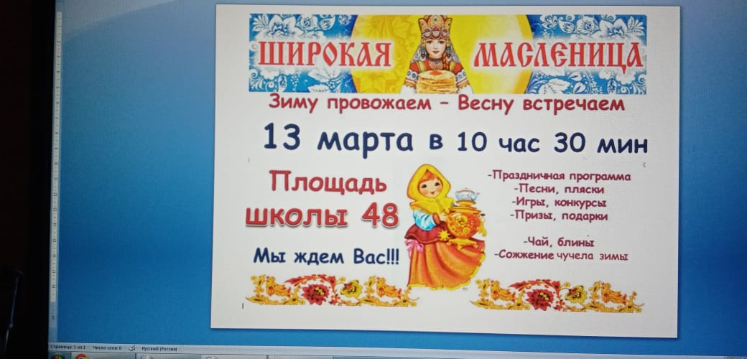  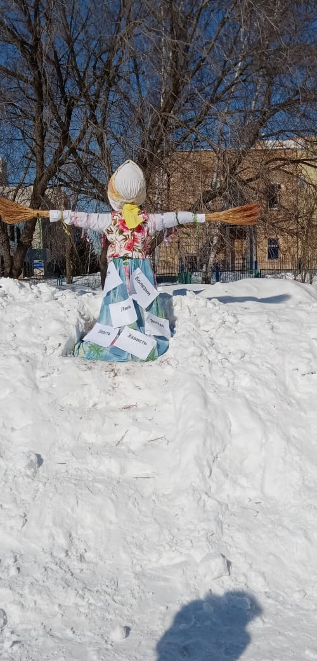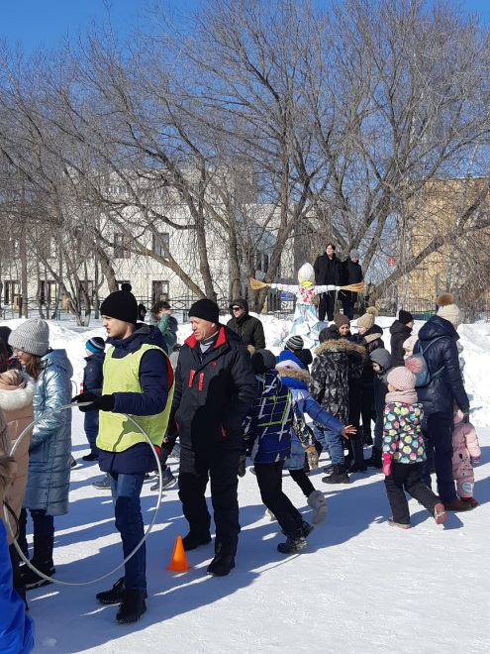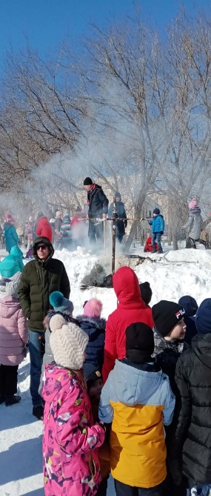  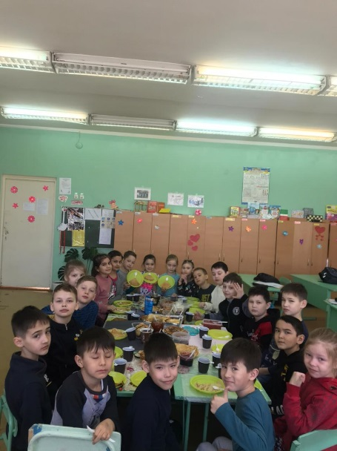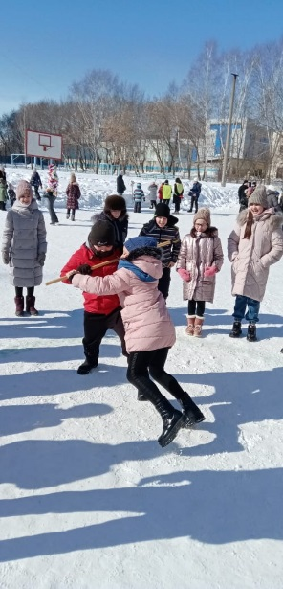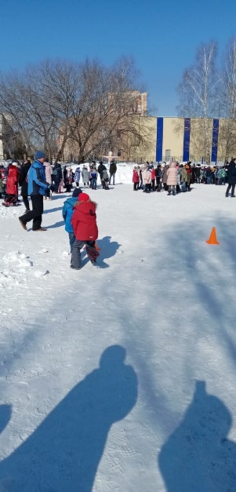  7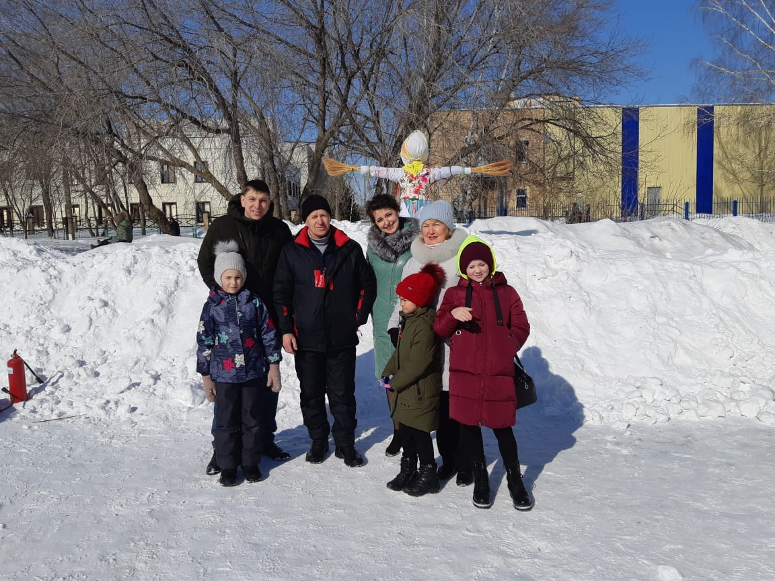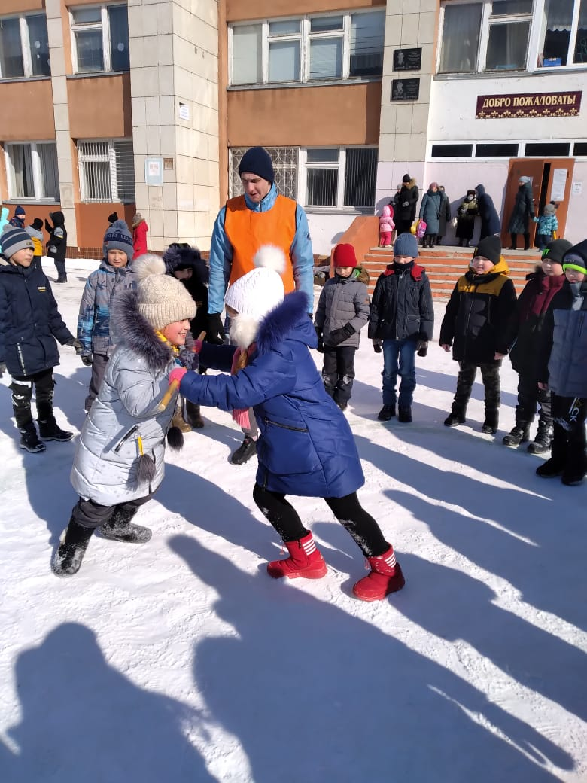
 | 6.Муниципальный этап конкурса «Живая классика-2021» | 2 | Участие в муниципальном этапе конкурса «Живая классика-2021». Выступление ученицы 9Б класса Клещевниковой Ангелины и Ходовой Камили из 6А класса. Клещевникова Ангелина – призер муниципального этапа Всероссийсского конкурса «Живая классика»  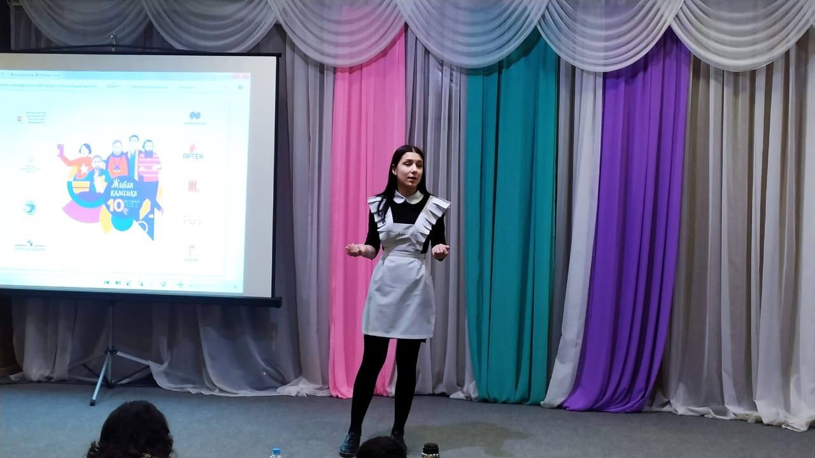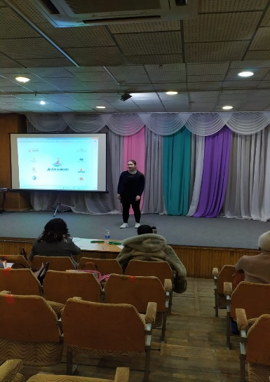
 | 7.Региональная конференция учеников и учителей имени Туфана Миңнуллина. | 1 | Участие в региональной конференции учеников и учителей имени Туфана Миңнуллина. Учитель родного языка Роза Ивановна отправила творческую работу (видеостатью: “Милләттәшем булган һәркемгә...”)  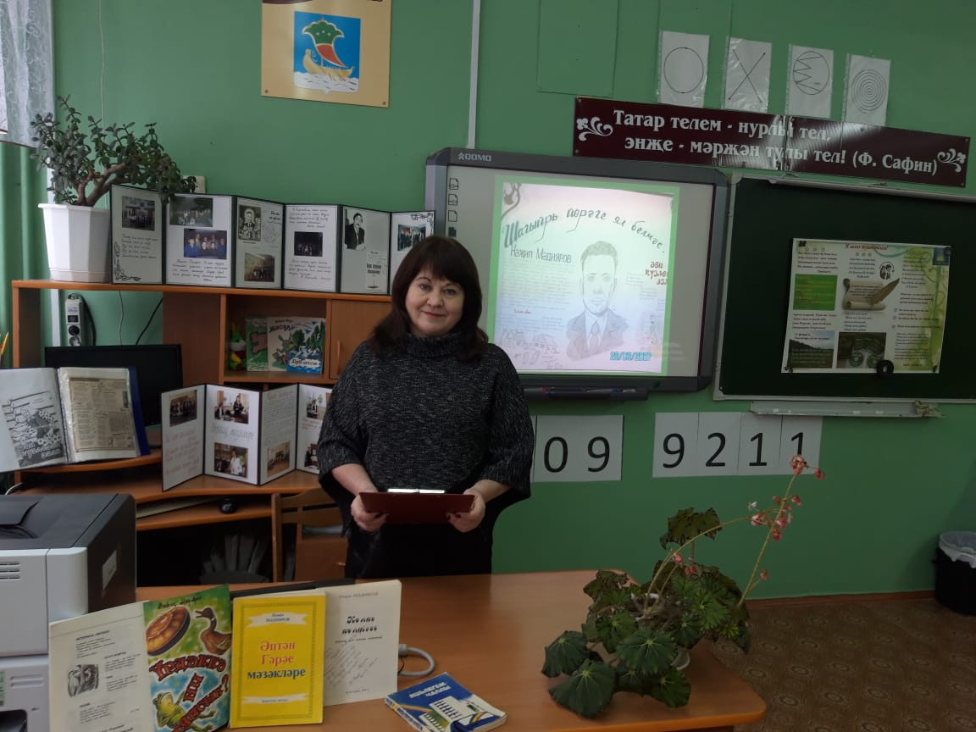
 | 8.Конкурс Национального детского фестиваля народного творчества “БЕЗ БЕРГӘ” | 2 | Приняли участие в конкурсе Национального детского фестиваля народного творчества “БЕЗ БЕРГӘ”. Ученица 9Б класса Мифтахова Лилия рассказала байет “САК – СОК”, а Ризатдинова Амира (2Б) рассказала татарскую народную сказку “Аю белщн Бабай”. Руководители: Шарапова Р.М., Ибатуллина Р.И.
 | 9. Участие в VIII Республиканской конференции учебно – исследовательских и проектных работ «В мире знаний» МАОУ «СОШ№38». | 3 | 19 марта в МАОУ«СОШ №38» учащиеся Бакирова Лейсан (9Б) и Камалетдинов Ранис (7А) приняли участие в VIII Республиканской конференции учебно – исследовательских и проектных работ «В мире знаний». Учитель татарского языка и литературы выступила по теме: «Организация проектной деятельности на уроках татарского языка и литературы через изучение обычаев и традиций народов родного края»  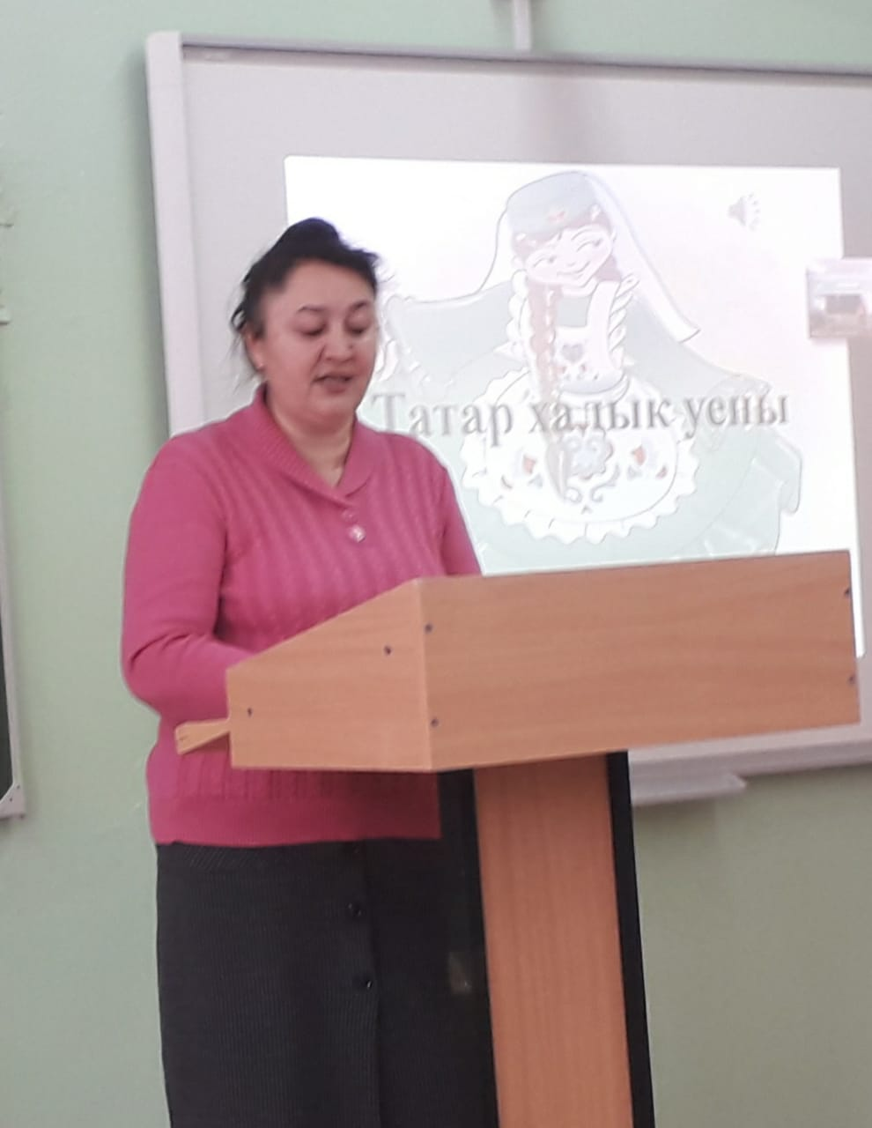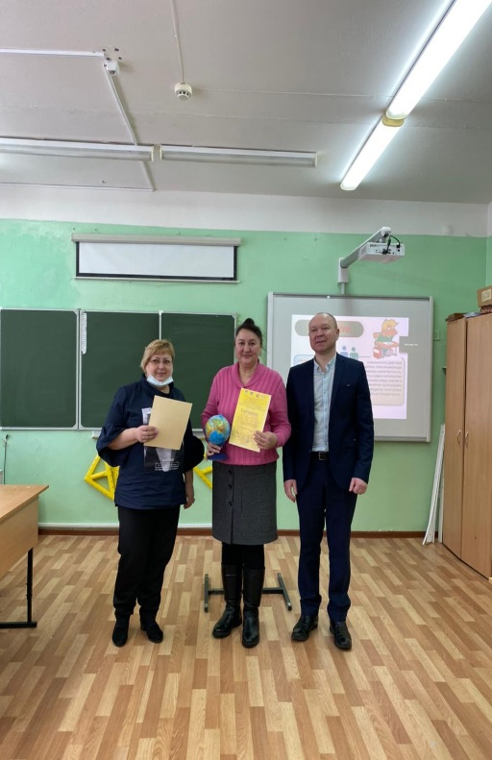  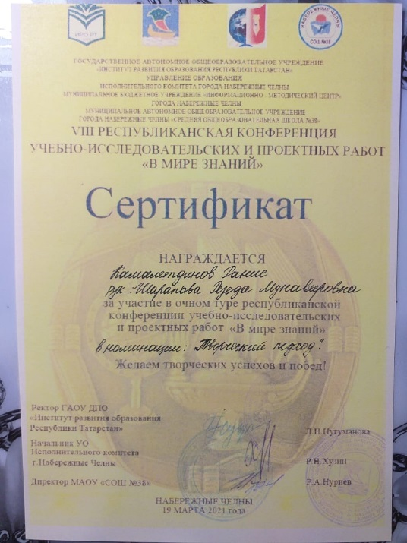
 | 10.Всероссийская акция “Через сказки к миру и согласию: читаем народные сказки на родном языке” | 1 | Приняли участие во Всероссийской акции “Через сказки к миру и согласию: читаем народные сказки на родном языке” Ризатдинова Амира (2Б) рассказала татарскую народную сказку “Аю белщн Бабай”. Руководитель: Шарапова Р.М.  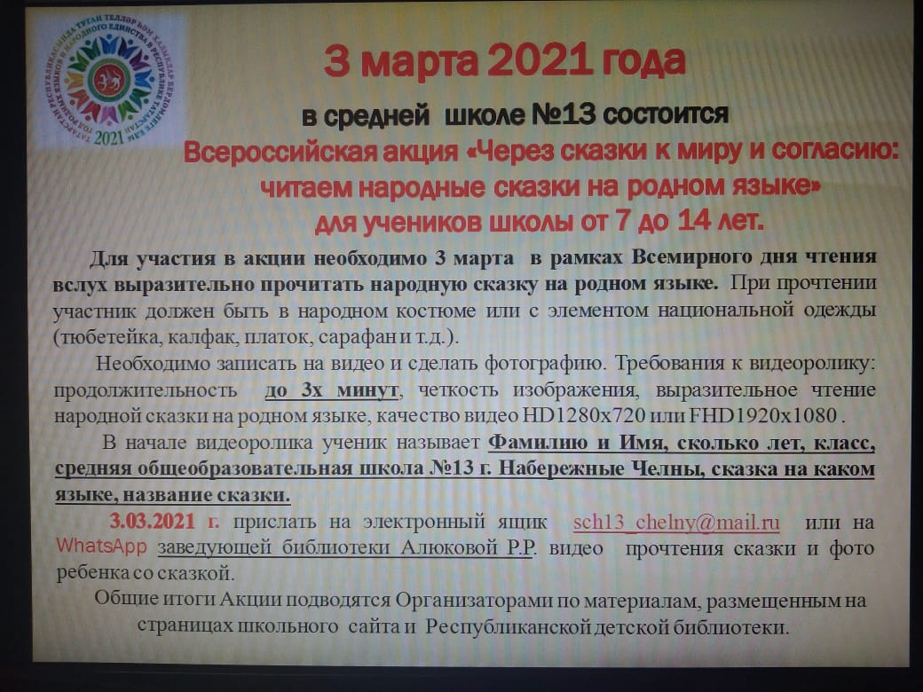
 | 11. Городской конкурс чтецов. “Люблю я Пушкина творенья...” | 1 | Городской конкурс чтецов. “Люблю я Пушкина творенья...” Ополева Арина ученица 6Б класса заняла 2 место. Руководитель: Шаяхметова В.И.  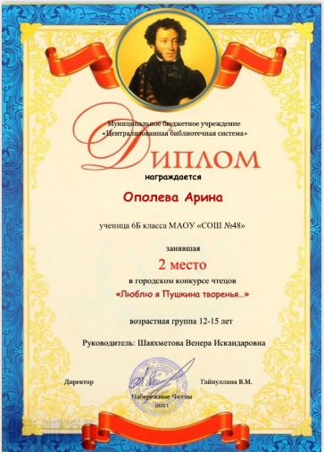
 | 12. Городская олимпиада по татарскому языку среди 3 классов. | 2 | 19 марта Акчурина Аделина ученица 3Б класса среди русских групп и 20 марта Зольникова Дания (3Б) среди татарских групп участвовали в городской олимпиаде по татарскому языку.
 | 13. Республиканская олимпиада по татарскому языку “Эрудит” | 1 | 20 марта Харисова Азалия из 5А класса участвовала в Республиканской  олимпиаде по татарскому языку “Эрудит” для школьников 1-6 классов.

